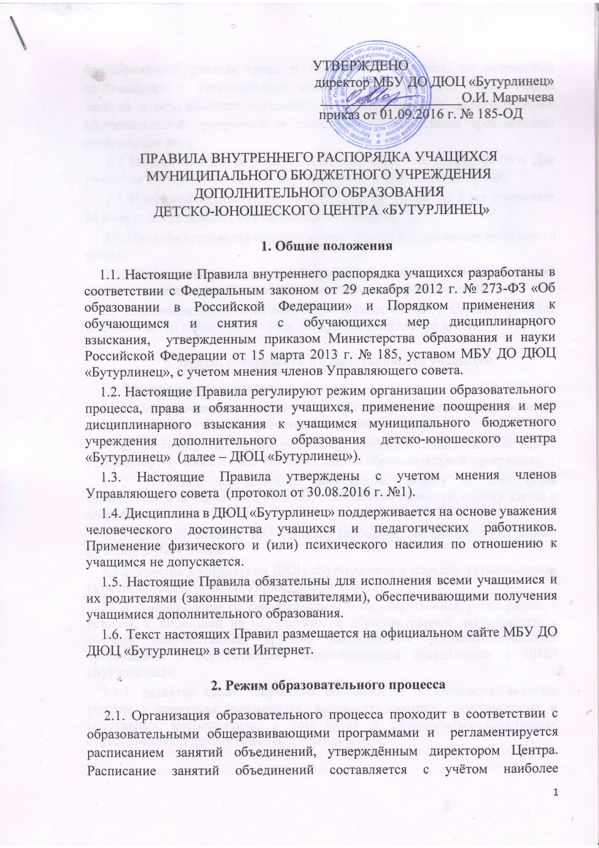

благоприятного режима труда и отдыха обучающихся, их возрастных особенностей и установленных санитарно-гигиенических норм. Режим занятий в объединениях определяется учебным планом, дополнительной образовательной программой и санитарно-гигиеническими требованиями (приложение №1).
2.2. Начало занятий не ранее 8.00, их окончание - не позднее 20.00 ч. Для учащихся в возрасте 16-18 лет допускается окончание занятий в 21.00.
2.3. Продолжительность занятия в группах детей до 8 лет составляет 30 минут, для остальных обучающихся – 45 минут.
2.4. Продолжительность перемен между занятиями составляет не менее 10 минут.
2.5. Количество учащихся в объединениях зависит от направленности дополнительных общеобразовательных программ (приложение №2).
2.6. Реализация дополнительных общеобразовательных программ проходит в течение всего календарного года, включая каникулярное время.

3. Права, обязанности и ответственность учащихся
3.1. Учащиеся имеют право на:
3.1.1. предоставление условий для обучения с учетом особенностей психофизического развития и состояния здоровья учащихся;
3.1.2. обучение по индивидуальному учебному плану, в том числе ускоренное обучение в пределах осваиваемой образовательной программы;
3.1.3. уважение человеческого достоинства, защиту от всех форм физического и психического насилия, оскорбления личности, охрану жизни и здоровья;
3.1.4. свободу совести, информации, свободное выражение собственных взглядов и убеждений;
3.1.5. участие в управлении ДЮЦ «Бутурлинец» в порядке, установленном уставом и положением об Управляющем совете;
3.1.6. ознакомление со свидетельством о государственной регистрации, с уставом, с лицензией на осуществление образовательной деятельности, с учебной документацией, другими документами, регламентирующими организацию и осуществление образовательной деятельности в ДЮЦ «Бутурлинец»;
3.1.7. развитие своих творческих способностей и интересов, включая участие в конкурсах, олимпиадах, выставках, смотрах, физкультурных и спортивных мероприятиях, в том числе в официальных спортивных соревнованиях и других массовых мероприятиях;
3.1.8. поощрение за успехи в учебной, физкультурной, спортивной, общественной, научной, научно-технической, творческой, экспериментальной и инновационной деятельности в соответствии с п. 4.1 настоящих Правил;
3.1.9. благоприятную среду жизнедеятельности без окружающего табачного дыма и охрану здоровья от воздействия окружающего табачного дыма и последствий потребления табака;
3.1.10. посещение по своему выбору мероприятий, которые проводятся в ДЮЦ «Бутурлинец» и не предусмотрены учебным планом, в порядке, установленном соответствующим положением;
3.1.11. опубликование своих работ на сайте учреждения на бесплатной основе;
3.1.12. обращение в комиссию по урегулированию споров между участниками образовательных отношений.
3.2. Учащиеся обязаны:
3.2.1. добросовестно осваивать образовательную программу, выполнять задания, данные педагогическими работниками в рамках образовательной программы;
3.2.2. выполнять требования устава, настоящих Правил и иных локальных нормативных актов ДЮЦ «Бутурлинец» по вопросам организации и осуществления образовательной деятельности;
3.2.3. заботиться о сохранении и укреплении своего здоровья, стремиться к нравственному, духовному и физическому развитию и самосовершенствованию;
3.2.4. немедленно информировать педагогического работника, ответственного за осуществление мероприятия, о каждом несчастном случае, произошедшим с ними или очевидцами которого они стали;
3.2.5. уважать честь и достоинство других учащихся и работников ДЮЦ «Бутурлинец», не создавать препятствий для получения образования другими учащимися;
3.2.6. бережно относиться к имуществу учреждения;
3.2.7. соблюдать режим организации образовательного процесса, принятый в ДЮЦ;
3.2.8. находиться в учреждении только в сменной обуви, иметь опрятный и ухоженный внешний вид. На учебных занятиях физкультурно-спортивной направленности присутствовать только в специальной одежде и обуви;
3.2.9. соблюдать нормы законодательства в сфере охраны здоровья граждан от воздействия окружающего табачного дыма и последствий потребления табака;
3.2.10.не осуществлять действия, влекущие за собой нарушение прав других граждан на благоприятную среду жизнедеятельности без окружающего табачного дыма и охрану их здоровья от воздействия окружающего табачного дыма и последствий потребления табака;
3.2.11. своевременно проходить все необходимые медицинские осмотры.
3.3. Учащимся запрещается:
3.3.1. приносить, передавать, использовать в ДЮЦ «Бутурлинец» и на ее территории оружие, спиртные напитки, табачные изделия, токсические и наркотические вещества и иные предметы и вещества, способные причинить вред здоровью участников образовательного процесса и (или) деморализовать образовательный процесс;
3.3.2. приносить, передавать использовать любые предметы и вещества, могущие привести к взрывам, возгораниям и отравлению;
3.3.3. иметь неряшливый и вызывающий внешний вид;
3.3.4. применять физическую силу в отношении других учащихся, работников учреждения и иных лиц;
3.3.5. выносить без разрешения администрации инвентарь, оборудование из помещений Учреждения.
3.4. За неисполнение или нарушение устава ДЮЦ «Бутурлинец», настоящих Правил и иных локальных нормативных актов по вопросам организации и осуществления образовательной деятельности, за вред, причиненный имуществу организации, учащиеся несут ответственность в соответствии с настоящими Правилами.

4. Поощрения и дисциплинарное воздействие
4.1. За образцовое выполнение своих обязанностей, за достижения на олимпиадах, конкурсах, смотрах, соревнованиях и за другие достижения к учащимся МБУ ДО ДЮЦ «Бутурлинец» могут быть применены следующие виды поощрений:
- объявление благодарности учащемуся;
- направление благодарственного письма родителям (законным представителям) учащегося;
- награждение почетной грамотой и (или) дипломом;
4.2. Процедура применения поощрений
4.2.1. Объявление благодарности учащемуся, объявление благодарности законным представителям учащегося, направление благодарственного письма по месту работы законных представителей учащегося могут применять все педагогические работники ДЮЦ «Бутурлинец» при проявлении учащимися активности с положительным результатом.
4.2.2. Награждение почетной грамотой (дипломом) может осуществляться администрацией ДЮЦ «Бутурлинец» по представлению педагога за особые успехи, достигнутые учащимся на уровне Бутурлинского муниципального района или Нижегородской области.
4.3. За нарушение устава, настоящих Правил и иных локальных нормативных актов МБУ ДО ДЮЦ «Бутурлинец» к учащимся могут быть применены следующие меры дисциплинарного воздействия:
- меры воспитательного характера;
- дисциплинарные взыскания.
4.4. Меры воспитательного характера представляют собой действия администрации ДЮЦ «Бутурлинец», ее педагогических работников, направленные на разъяснение недопустимости нарушения правил поведения в учреждении, осознание учащимся пагубности совершенных им действий, воспитание личных качеств учащегося, добросовестно относящегося к занятиям и соблюдению дисциплины.
4.5. К неоднократным грубым нарушениям Устава относятся:
-непосещение занятий без уважительных причин (умышленное уклонение от обучения) непрерывно в течение полугодия;
-оскорбление участников образовательного процесса и посетителей учреждения в грубой словесной или действенной форме;
-применение физического или психического насилия к участникам образовательного процесса;
-употребление и распространение наркотических и психоактивных веществ во время образовательного процесса, а также нахождение в учреждении в состоянии алкогольного, наркотического или токсического опьянения и другие антиобщественные проступки, повлекшие нарушение прав участников образовательного процесса;
-нанесение значительного материального ущерба учреждению.
4.6. К учащимся могут быть применены следующие меры дисциплинарного взыскания:
-замечание;
-выговор;
-отчисление из ДЮЦ «Бутурлинец».
4.7. Применение дисциплинарных взысканий
4.7.1. Дисциплинарное взыскание применяется не позднее одного месяца со дня обнаружения дисциплинарного проступка и не позднее шести месяцев со дня его совершения, не считая времени болезни учащегося, пребывании его на каникулах, а также времени, необходимого на учет мнения Управляющего совета, но не более семи учебных дней со дня представления директору мотивированного мнения указанного совета в письменной форме.
За каждый дисциплинарный проступок может быть применено только одно дисциплинарное взыскание.
При наложении дисциплинарного взыскания действует принцип рецидива, когда за один и тот же проступок, совершенный в течение года, наказание ужесточается.
4.7.2. Дисциплинарные взыскания не применяются в отношении воспитанников дошкольных групп, учащихся начальных классов и учащихся с задержкой психического развития и различными формами умственной отсталости.
4.7.3. Применению дисциплинарного взыскания предшествует дисциплинарное расследование, осуществляемое на основании письменного обращения к директору учреждения того или иного участника образовательных отношений.
4.7.4. При получении письменного заявления о совершении учащимся дисциплинарного проступка директор в течение трех рабочих дней передает его в комиссию по расследованию дисциплинарных проступков, создаваемую его приказом в начале каждого учебного года. Комиссия в своей деятельности руководствуется соответствующим Положением.
4.7.5. В случае признания учащегося виновным в совершении дисциплинарного проступка комиссией выносится решение о применении к нему соответствующего дисциплинарного взыскания.
4.7.6. Отчисление учащегося в качестве меры дисциплинарного взыскания применяется, если меры дисциплинарного воздействия воспитательного характера не дали результата, учащийся имеет не менее двух дисциплинарных взысканий в текущем учебном году и его дальнейшее пребывание в ДЮЦ «Бутурлинец» оказывает отрицательное влияние на других учащихся, нарушает их права и права работников, а также нормальное функционирование учреждения.
Отчисление несовершеннолетнего учащегося как мера дисциплинарного взыскания не применяется, если сроки ранее примененных к нему мер дисциплинарного взыскания истекли, и (или) меры дисциплинарного взыскания сняты в установленном порядке.
4.7.7. Дисциплинарное взыскание на основании решения комиссии объявляется приказом директора. С приказом учащийся и его родители (законные представители) знакомятся под роспись в течение трех учебных дней со дня издания, не считая времени отсутствия учащегося в учреждении. Отказ учащегося, его родителей (законных представителей) ознакомиться с указанным приказом под роспись оформляется соответствующим актом.
4.7.8. Учащийся и (или) его родители (законные представители) вправе обжаловать в комиссию по урегулированию споров между участниками образовательных отношений меры дисциплинарного взыскания и их применение.
4.7.9. Если в течение года со дня применения меры дисциплинарного взыскания к учащемуся не будет применена новая мера дисциплинарного взыскания, то он считается не имеющим меры дисциплинарного взыскания.
4.7.10. Директор учреждения имеет право снять меру дисциплинарного взыскания до истечения года со дня ее применения по собственной инициативе, просьбе самого учащегося, его родителей (законных представителей), ходатайству Управляющего совета .

5. Защита прав учащихся
5.1. В целях защиты своих прав учащиеся и их законные представители самостоятельно или через своих представителей вправе:
направлять в органы управления МБУ ДО ДЮЦ «Бутурлинец» обращения о нарушении и (или) ущемлении ее работниками прав, свобод и социальных гарантий учащихся;
обращаться в комиссию по урегулированию споров между участниками образовательных отношений;
использовать не запрещенные законодательством РФ иные способы защиты своих прав и законных интересов.
6. Заключительные положения
6.1. Настоящие Правила вступают в силу с момента издания соответствующего приказа директора Учреждения.
6.2. В Правила могут быть внесены изменения и дополнения в связи с изменением нормативных документов федерального, областного или муниципального уровня, регламентирующих образовательную деятельность учреждения.
4.3. Срок действия данных Правил не ограничен.

ПРИЛОЖЕНИЕ №1
к Правилам внутреннего распорядка
учащихся МБУ ДО ДЮЦ «Бутурлинец»

РЕЖИМ ЗАНЯТИЙ ДЕТЕЙ В ОБЪЕДИНЕНИЯХ
МБУ ДО ДЮЦ «БУТУРЛИНЕЦ»
№ п/п | Направленность объединения | Число занятий в неделю | Число и продолжительность занятий в день
1 | 2 | 3 | 4
1 | Техническая | 2 - 3 | 2 по 45 мин
1.1 | Объединения с использованием компьютерной техники | 1 - 3 | 2 по 30 мин для детей в возрасте до 10 лет;  2 по 45 мин для остальных обучающихся
2 | Художественная | 2 - 3 | 2 - 3 по 45 мин
2.1 | Объединения изобразительного и декоративно-прикладного искусства | 2 - 3 | 2 - 4 по 45 мин
2.2 | Музыкальные и вокальные объединения | 2 - 3 | 2 - 3 по 45 мин (групповые занятия);  30 - 45 мин (индивидуальные занятия)
2.3 | Хоровые объединения | 2 - 4 | 2 - 3 по 45 мин
2.4 | Оркестровые объединения | 2 - 3 | 30 - 45 мин (индивидуальные занятия);  репетиция до 4 ч с внутренним перерывом 20 - 25 мин
2.5 | Хореографические объединения | 2 - 4 | 2 по 30 мин для детей в возрасте до 8 лет;  2 по 45 мин - для остальных обучающихся
3 | Туристско-краеведческая | 2 - 4;  1 - 2 похода или занятия на местности в месяц | 2 - 4 по 45 мин;  занятия на местности или поход - до 8 ч
4 | Естественно-научная | 1 - 3 | 2 - 3 по 45 мин;  занятия на местности - до 8 ч
5 | Физкультурно-спортивная
5.1 | Занятия по дополнительным общеразвивающим программам в области физической культуры и спорта | 2 - 3 | 1 до 45 мин для детей в возрасте до 8 лет;  2 по 45 мин - для остальных обучающихся
5.2 | Спортивно-оздоровительные группы (кроме командных игровых и технических видов спорта) | 2 - 3 | 1 до 45 мин для детей в возрасте до 8 лет;  2 по 45 мин - для остальных обучающихся
5.3 | Спортивно-оздоровительные группы в командно-игровых видах спорта | 2 - 3 | 2 по 45 мин
5.4 | Спортивно-оздоровительные группы в технических видах спорта | 2 - 3 | 2 по 45 мин
6 | Культурологическая | 1 - 2 | 1 - 2 по 45 мин
6.1 | Тележурналистика | 2 | 2 - 3 по 45 мин
7 | Военно-патриотическая | 2 - 4 | 1 - 3 по 45 мин;  занятия на местности - до 8 ч
8 | Социально-педагогическая | 1 - 2 | 1-3 по 45 мин
8.1 | Предшкольное развитие | 2 - 3 | 1 - 4 по 30 мин
8.2 | Дети с оппозиционно вызывающим расстройством (ОВР) | 2 - 4 | 1 - 2 по 45 мин

ПРИЛОЖЕНИЕ №2
к Правилам внутреннего распорядка
учащихся МБУ ДО ДЮЦ «Бутурлинец»

НАПОЛНЯЕМОСТЬ ГРУПП В МБУ ДО ДЮЦ «БУТУРЛИНЕЦ»

Направленность программ | 1-ый год | 2-ой год | 3-ий и |
| | обучения | обучения | последующие |
| | | |годы обучения|
| |------------|------------|-------------|
| |Максимальное|Максимальное|Максимальное |
| | количество | количество | количество |
| | обучающихся| обучающихся| обучающихся |
|---------------------------------------------------|------------|------------|-------------|
| Художественная | Изобразительное |15 |12 |10 |
| | творчество | | | |
| |-----------------------------|------------|------------|-------------|
| | Прикладное творчество |15 |12 |10 |
| |-----------------------------|------------|------------|-------------|
| | Музыкальная |15 |12 |10 |
| |-----------------------------|------------|------------|-------------|
| | Театральная |15 |12 |12 |
| |-----------------------------|------------|------------|-------------|
| | Вокально-хоровая |20 |20 |20 |
| |-----------------------------|------------|------------|-------------|
| | Оркестровая |15 |12 |12 |
| |-----------------------------|------------|------------|-------------|
| | Хореографическая |15 |12 |12 |
|---------------------|-----------------------------|------------|------------|-------------|
| Физкультурно- | Спортивно- |15 |15 |15 |
| спортивная | оздоровительная | | | |
| |-----------------------------|------------|------------|-------------|
| | Начальная подготовка |15 |12 |10 |
| |-----------------------------|------------|------------|-------------|
| | Учебно-тренировочная |12 |10 |10 |
| | подготовка | | | |
| |-----------------------------|------------|------------|-------------|
| | Спортивное |12 |10 |8 |
| | совершенствование | | | |
| |-----------------------------|------------|------------|-------------|
| | Высшее спортивное |10 |5 |5 |
| | мастерство | | | |
|---------------------|-----------------------------|------------|------------|-------------|
| техническая | Начальное техническое |10 |12 |10 |
| | творчество | | | |
| |-----------------------------|------------|------------|-------------|
| | Конструкторская |10 |8 |7 |
| |-----------------------------|------------|------------|-------------|
| | Технические виды спорта |10 |8 |7 |
| |-----------------------------|------------|------------|-------------|
| | Информатика и |10 |8 |7 |
| | вычислительная техника | | | |
|---------------------|-----------------------------|------------|------------|-------------|
| Туристско- | Туристско-краеведческая |15 |12 |10 |
| краеведческая | | | | |
|---------------------|-----------------------------|------------|------------|-------------|
| естественнонаучная | |15 |12 |10 |
| | | | | |
|---------------------|-----------------------------|------------|------------|-------------||
| Социально- | |15 |12 |12 |
| педагогическая | | | | |
|---------------------|-----------------------------|------------|------------|-------------

